A Kontrasztok Alapfokú Művészeti Iskola

szeretettel meghívja Önt és kedves családját a

VIII. Kontrasztok Zenei Fesztivál rendezvényéhez kapcsolódó próbahangversenyére,

mely 2016. április 20-án, szerdán 17³⁰ órai kezdettel kerül megrendezésre az
Árpád Fejedelem Gimnázium és Általános Iskola aulájában.
(7632 Pécs, Aidinger János u. 41.)

Korcsoport-beosztás a VIII. Kontrasztok  Zenei Fesztiválon | I. | Almási Balázs Mihály | Daróczi Bárdos Tamás: Szeretik a Tik a meggyet | furulya
 | I. | Bibity Bendegúz | Daróczi Bárdos Tamás: Édes, kedves, gyönge rózsám | furulya
 | I. | Bojtor Tamás | Juan Antonio Muro: In the Reeds  A Dance | gitár
 | I. | Bozsits Virág | Ágon ugrált a veréb  Joachim van der Hove: Canarie | furulya
 | 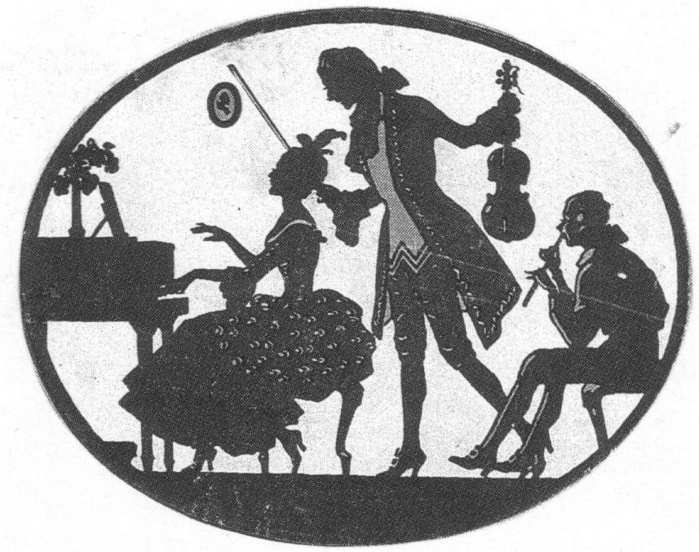I. | Kőrösi Vivien | Az árgyélus kismadár  Albertus Dlugoraj: Cantio Polonica | furulya
 | I. | Putler Zóra | Csillagok csillagok  Hej Dunáról fúj a szél | fuvola
 | I. | Villányi Kata | Papp Lajos: Táncos billentéssel  Rowley: A kínai baba  Ránki György: Kopogós | zongora
 | Kamara | Kemendi Lilian –  Heberling Hanna | Kodály Zoltán - Bicinia Hungarica:  Hej, Vargáné - Érik a szőlő - Kis kece lányom | gitár
 | Kamara | Villányi Kata- Frecska Lorina | Sarmanto: Nyuszi-keringő  Mező Imre: Mókuska | zongora
 | Kamara | Furulya együttes Bozsits Virág, Froner Dominik,  Jantkó Milán Emil, Koohi Jázmin, Kőrösi Vivien, Kummer Kata,  Major-Varga Trisztán, Suvák Milán Gábor, Szalai Máté, Szalai Kitti Zsuzsanna, Almási Balázs Mihály, Bibity Bendegúz | Abba: Mamma Mia | furulya
 | II. | Bihercz Borbála | Népdalcsokor | hegedű
 | II. | Fülöp Armand | J. S. Bach: Musette  Bartók Béla: Párna tánc | zongora
 | II. | Lakatos Enikő | Ludwig van Beethoven: A mormotás fiú dala | fuvola
 | II. | Móninger Tamás | Skót népdal: Gyertyafény keringő | szintetizátor
 | II. | Ujhelyi Zsolt | J-P.Rannanmäki: Nocturne  Komáromi kisleány (népdalfeldolgozás) | gitár
 | III. | Hangay Bálint | Clementi: C-dúr szonatina lll. tétel  Kabalevszkij: Rondo-toccata | zongora
 | III. | Horváth Hajnalka | Charles Dancla: Romance | szaxofon
 | III. | Selmeci Réka | Natalya Baklanova: Szonatina | hegedű
 | III. | Szalai Kitti Zsuzsanna | Georg Philipp Telemann: Aria I. II. tétel | furulya
 | IV. | Gulyás Gergő | Antonio Carlos Jobim: One note samba | szintetizátor
Műsor:

Felkészítő tanárok:
Domokos Lehel, F. Bartha Noémi, Iván Katalin, Németh Ágnes,
Nemes Gábor, Pusztai Diána, Sánta Albert, Sz. Pichler Dóra

